Die musikalischen Ensembles des SSG

Jugendsinfonieorchester:
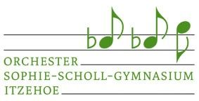
„Das SSG-Schulorchester ist wie eine große Familie aus Musikern.“
(Ze-Shan Poon, Violine, Klasse 9)
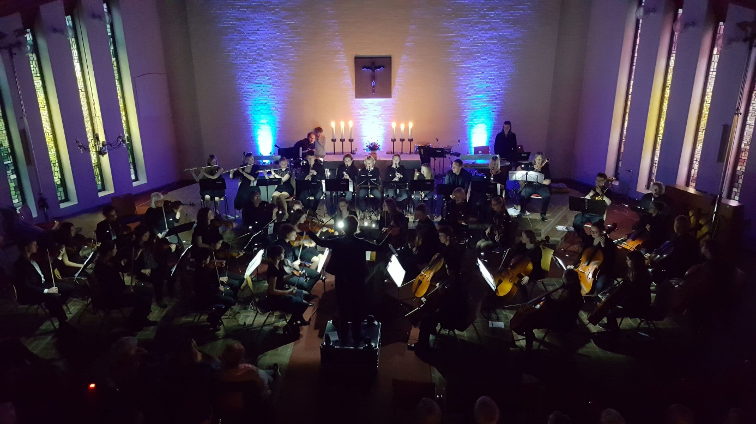
Zielsetzung
Immer wieder hört man von der verbindenden Kraft der Musik – Bei uns wird sie deutlich sichtbar in dem Zusammenwirken der unterschiedlichsten Gruppen: Schülerinnen und Schüler aller Altersgruppen – inzwischen längst auch von anderen Schulen-, Lehrer, Eltern , Ehemalige und Externe treffen sich hier mit einem gemeinsamen Ziel: schöne Musik zu machen.
Neben Filmmusiktiteln, die zu unserem ständigen Repertoire gehören, bilden die etablierten Werke der Orchesterliteratur für alle Musiker eine Herausforderung, der wir uns in vielen Proben gemeinsam stellen.
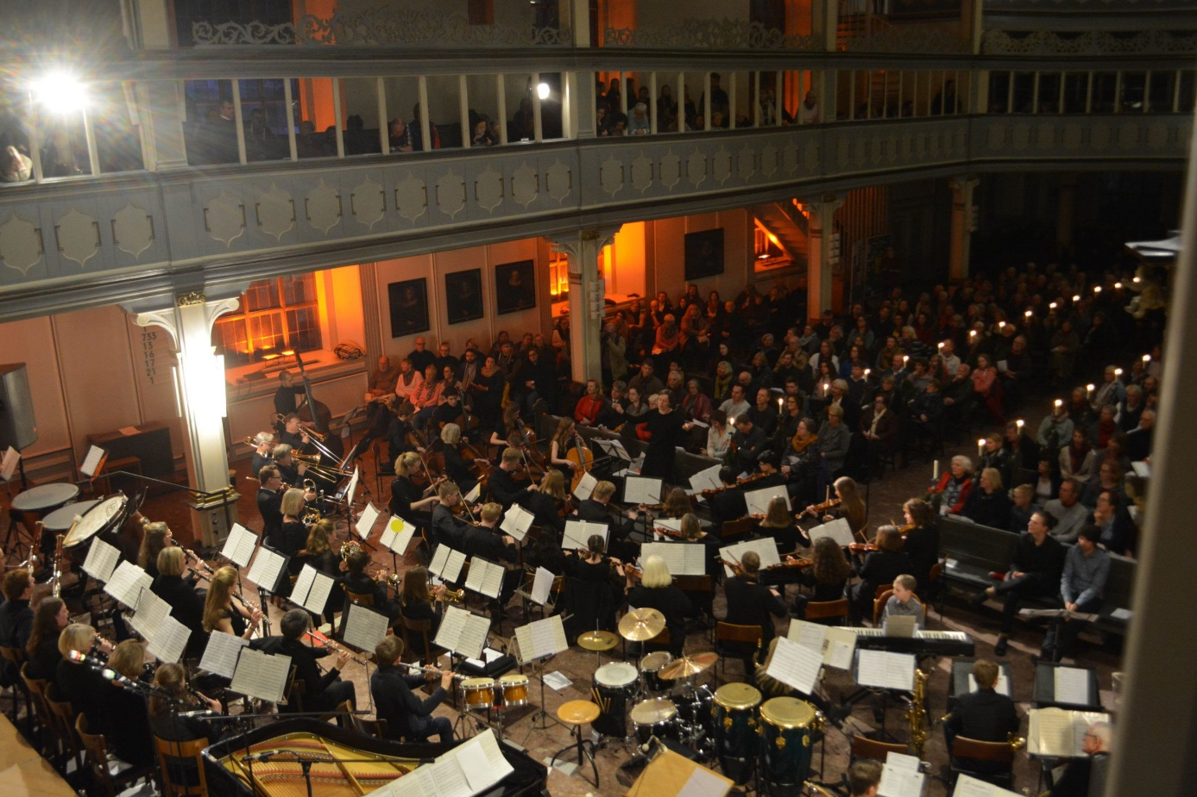
Unsere Arbeitsweise
Besonders effektiv hierbei ist die Möglichkeit, technische Probleme in Einzelregisterproben zu klären, denn es gibt für jedes Register die so genannten Stimmführer, die diese Proben anleiten. Hier lernen nicht nur die jüngeren Schülerinnen und Schüler intensiv von den älteren, sondern auch die Stimmführer wachsen an ihrer Aufgabe und nehmen diese sehr verantwortungsbewusst wahr.
Dabei wird der Posten des Stimmführers nicht nach Alter, sondern nach Können verteilt und so kann es vorkommen, dass eine Siebtklässlerin eine Probe für die Stimmgruppe anleitet.
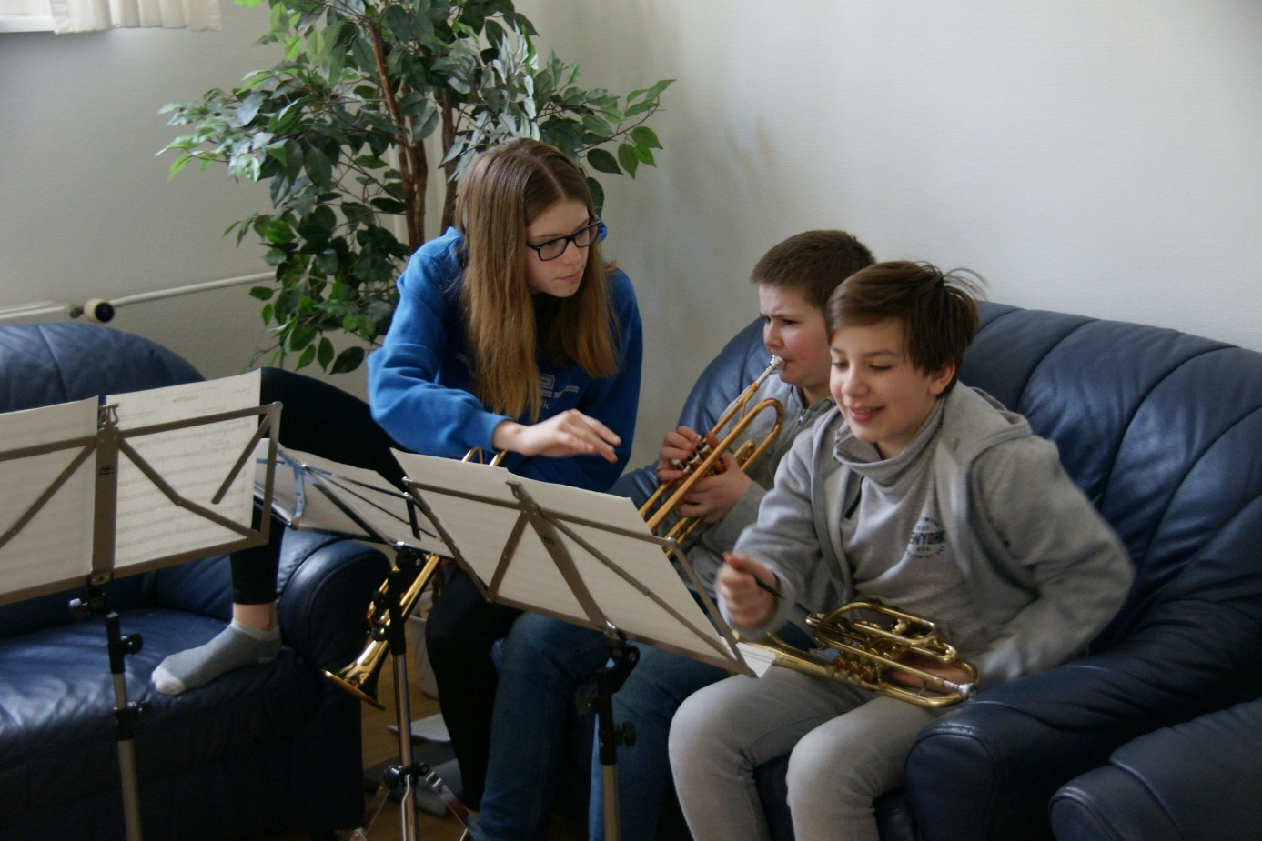
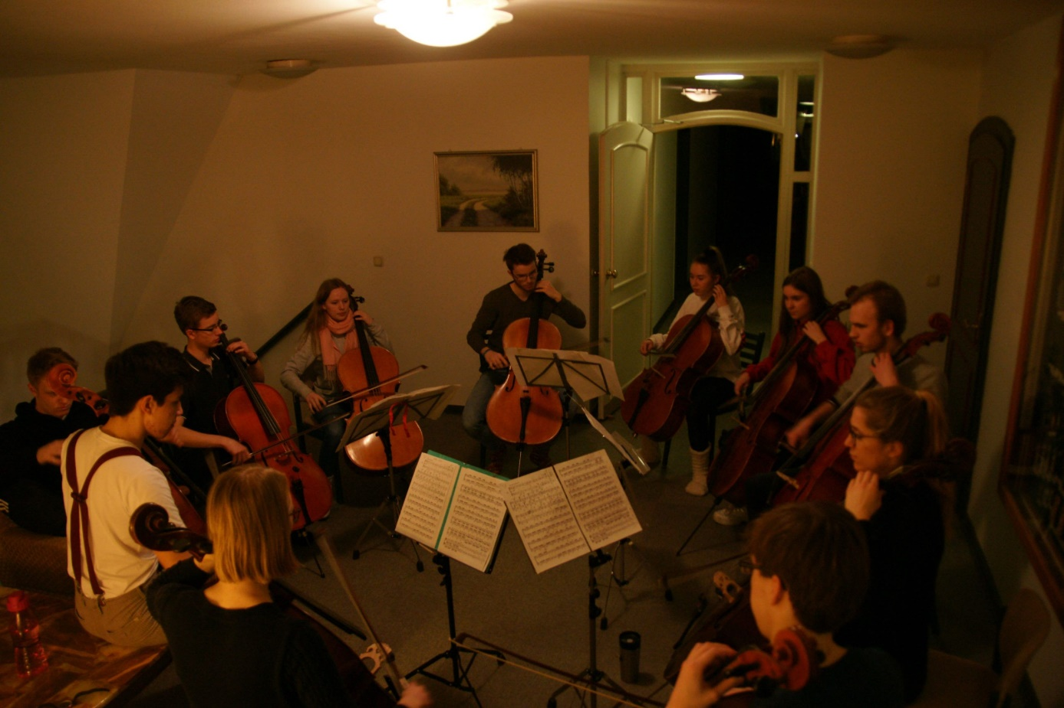
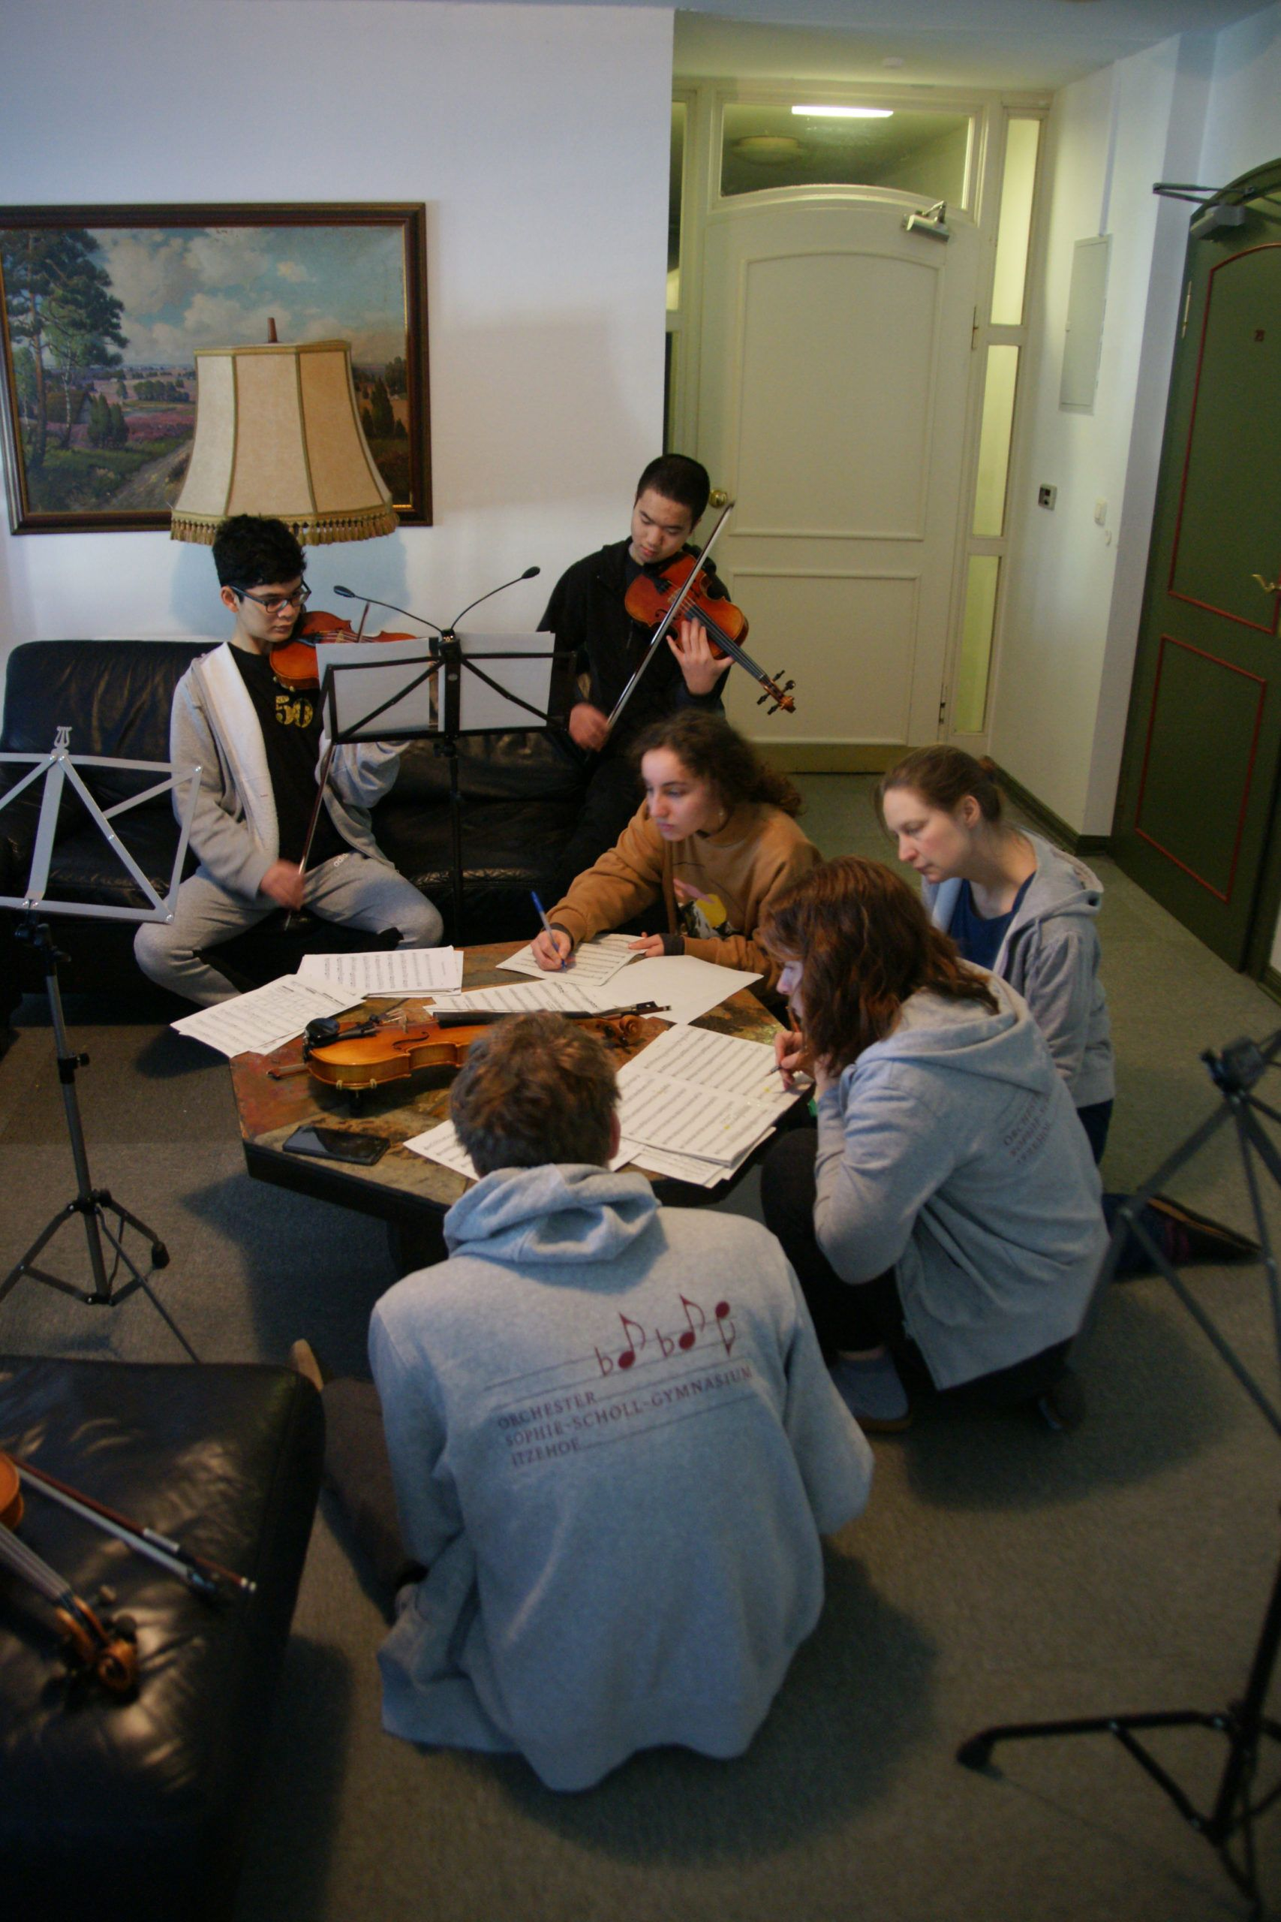
Die jährlichen Fahrten nach Föhr
Um unsere Konzertprogramme realisieren zu können, reicht die wöchentliche Probenzeit von 120 Minuten nicht aus. Deshalb gibt es vor jedem Konzert intensive Extraproben sowie unsere fünftägige Fahrt nach Föhr. Dort können nicht nur die Projektvorhaben in konzentrierter Arbeit realisiert werden, sondern der soziale Aspekt spielt eine große Rolle. Es wird gemeinsam gekocht, gespielt, geprobt, eben zusammen gelebt, was trotz oder gerade wegen der heterogenen Altersstruktur der Gruppe sehr gut funktioniert.
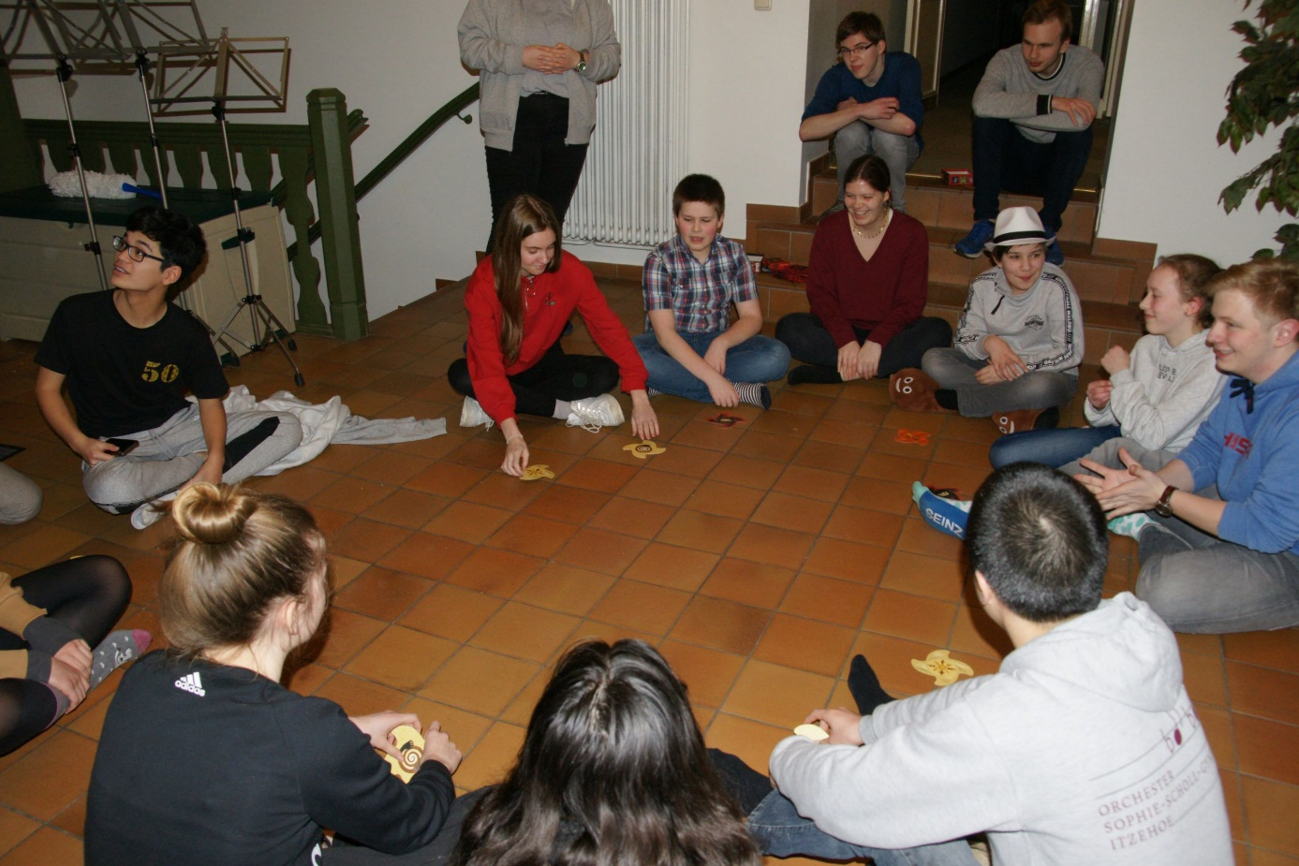
Pressestimmen
„Das Ballett des Sport-Club Itzehoe, das Orchester des Sophie-Scholl-Gymnasiums und die Geschichte von Hänsel und Gretel – erstmals gab es diese Kombination gestern im theater itzehoe. Und es wurde ein voller Erfolg: Mehr als 1000 Jungen und Mädchen aus Grund- und weiterführenden Schulen im Kreis sahen die beiden 45-minütigen Aufführungen“ (Lars Peter Ehrich, Norddeutsche Rundschau, 10.11.2011)

„Um Dvoràks berühmte Amerika-Sinfonie herum drapierte die Dirigentin Sandra Buschmann ein Programm, das in eine neue Welt entführte, in eine Welt mit einer für ein Schulorchester überraschend farbigen Klangfülle. Das alles klang auf imponierende Weise inspiriert, zupackend und in jedem Takt intensiv…Deswegen gab es am Schluss spontanen Beifall im Stehen, und der war wirklich als Ovation gedacht“ (Peter Kaminsky, Norddeutsche Rundschau, 02.05.2016)

„Dass das Orchester auch modern kann, hatte es mit „The Lord of the Dance“ bewiesen, einem irischen Tanz-Furioso, das sich ähnlich wie in Ravels „Bolero“, von Sequenz zu Sequenz in Geschwindigkeit und Dynamik steigert. Der Dank für die hör- und sichtbare Spielfreude des Ensembles: tosender Applaus, auch ein Zeichen für die enorme Entwicklung dieses Klangkörpers“ (Peter Kaminsky, Norddeutsche Rundschau, 16.12.2017)
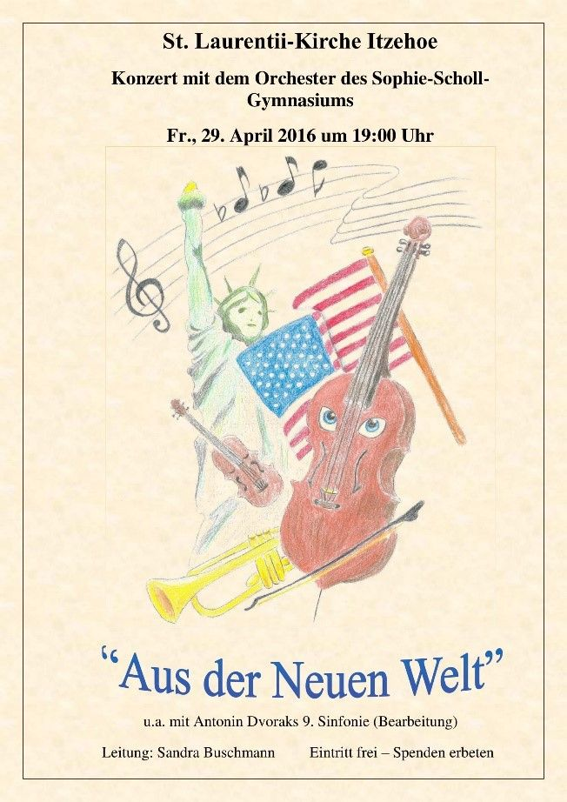
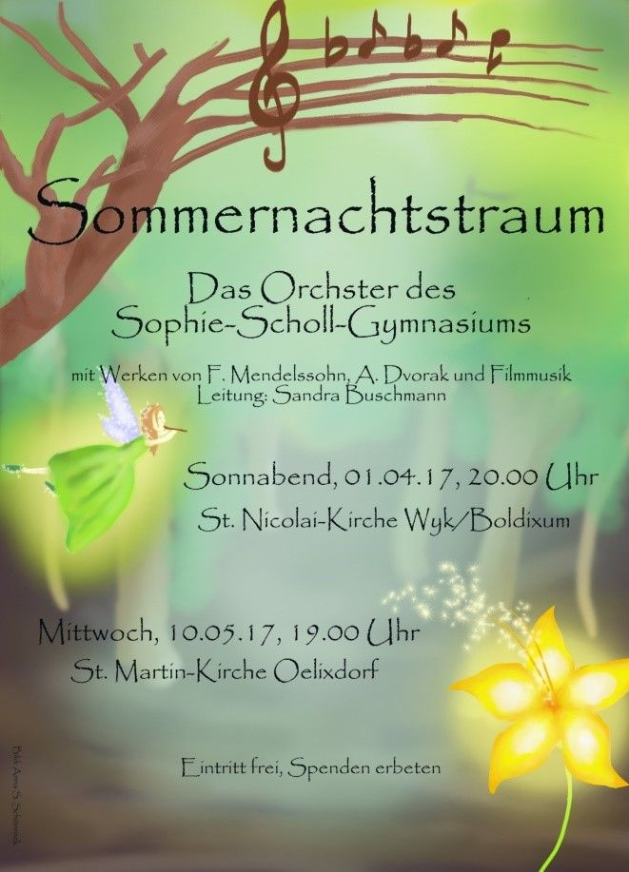
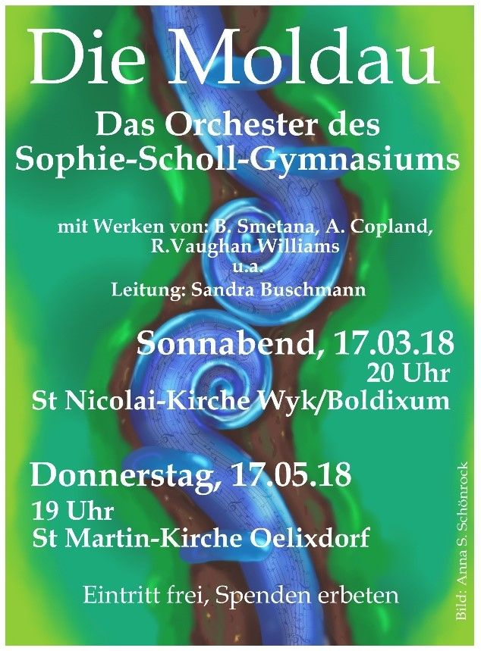
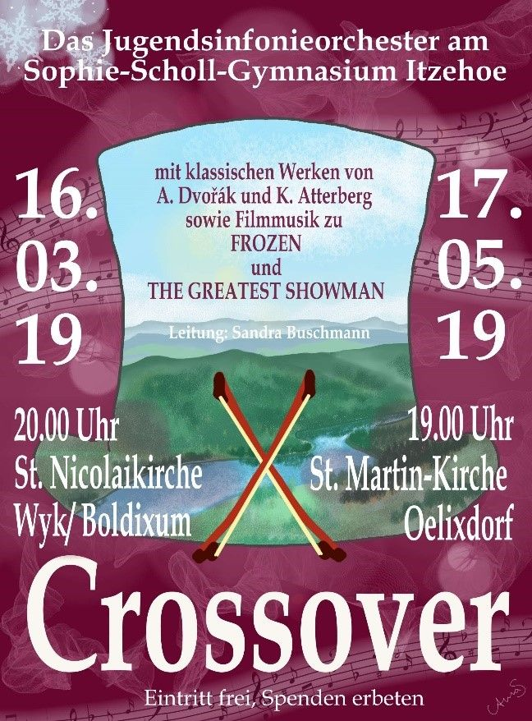
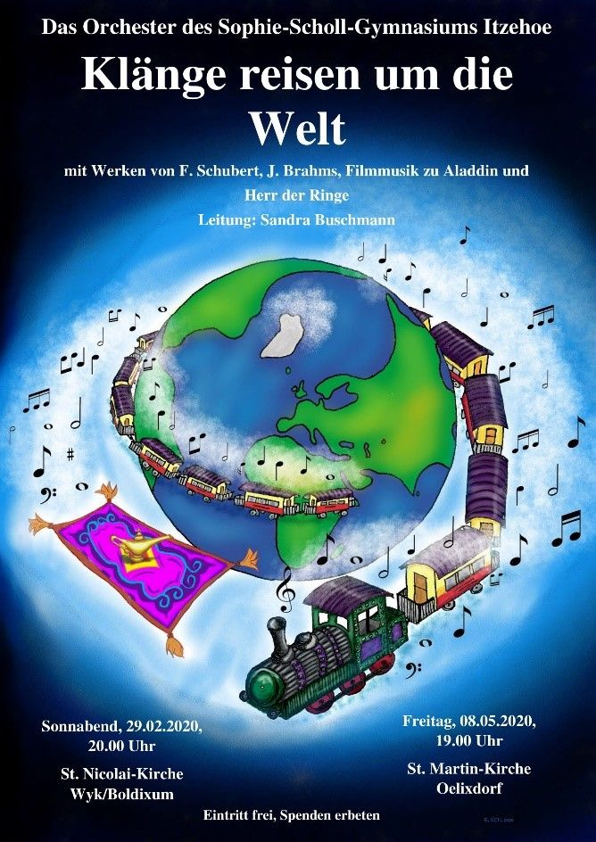
Geschichte des Orchesters
-1985 wird das „Salonorchester“ von Carsten Roessler zur Realisierung eines Musicals gegründet
-Das Orchester ist von Beginn an als Ensemble mit Schülern, Eltern, Lehrern und Ehemaligen konzipiert
-Regelmäßige Arbeitsphasen führen die Musiker seit dem Jahr 2003 nach Föhr, seit 2013 mit Konzerten in der Wyker Kirche
-2008 übernimmt Sandra Buschmann die Leitung des Orchesters
-Die Konzertliteratur konzentriert sich auf Filmmusik und klassische Orchesterwerke
-Das erste Weihnachtskonzert aller musikalischer Ensembles des SSG in der St. Laurentii-Kirche Itzehoe wird im Jahr 2009 veranstaltet
-Im Jahr 2011 realisiert Sandra Buschmann die Ballettaufführung „Hänsel und Gretel“ im theater itzehoe für Schüler des Kreises Steinburg
-Seit 2016 finden Projektarbeitsphasen mit Schwerpunkten wie z.B. A. Dvoráks Sinfonie „Aus der Neuen Welt“, dem „Sommernachtstraum“ von F. Mendelssohn oder der „Moldau“ von B. Smetana statt
-Die Projektphase „Klänge reisen um die Welt“ mit Musik von H. Villa-Lobos, dem 1. Satz aus Franz Schuberts berühmter Sinfonie „Unvollendete“ und Filmmusik zu „Aladdin“ bildet den Schwerpunkt des Jahres 2020 für die 50 Musiker
-Das Weihnachtskonzert aller Ensembles des SSG ist ein alljährliche Höhepunkt und ermöglicht durch die Wiederholung 1200 Zuhörern ein festliches Klangerlebnis in der St. Laurentii-Kirche
Einsteiger-Jazz-Combo: Bei der Einsteigercombo wollen wir gemeinsam einfache Jazzstücke zusammen spielen und auch ein wenig improvisieren. Gerade wenn ihr euch noch nicht so sicher auf eurem Instrument fühlt, ist die Einsteigercombo genau das richtige für euch. Unsere Proben sind offen für alle Interessierten, man kann aber auch gerne erstmal zum Zuhören kommen! Für die Fortgeschritteneren geht es übrigens weiter in der Bigband. Kommt vorbei, wir freuen uns auf euch!
Kontakt: Herr Gibson Treffen: Montags 15.40-16:30 Uhr im Musikraum (004) Kosten: Keine Klasse: 5. – 12. Klasse, Eltern, Lehrer, Ehemalige
SSG-Bigband: Wir machen Musik von Jazz über Pop bis hin zur Filmmusik. Bei uns sind vor allem verschiedenste Blasinstrumente vertreten und natürlich Schlagzeug, Klavier, Bass & Gitarre. Wenn Ihr ein anderes Instrument spielt, und mitmachen wollt, seid Ihr natürlich auch willkommen. Auftritte bei Schulveranstaltungen oder als Teil des großen SSG-Weihnachtskonzerts gehören bei uns dazu, genauso wie unsere jährliche Probenfahrt. Kommt vorbei, wir freuen uns auf euch!
Kontakt: Herr Gibson Treffen: Montags 16:30 – 18.00 Uhr im PZ Kosten: Keine Klasse: 5. – 12. Klasse, Eltern, Lehrer, Ehemalige

